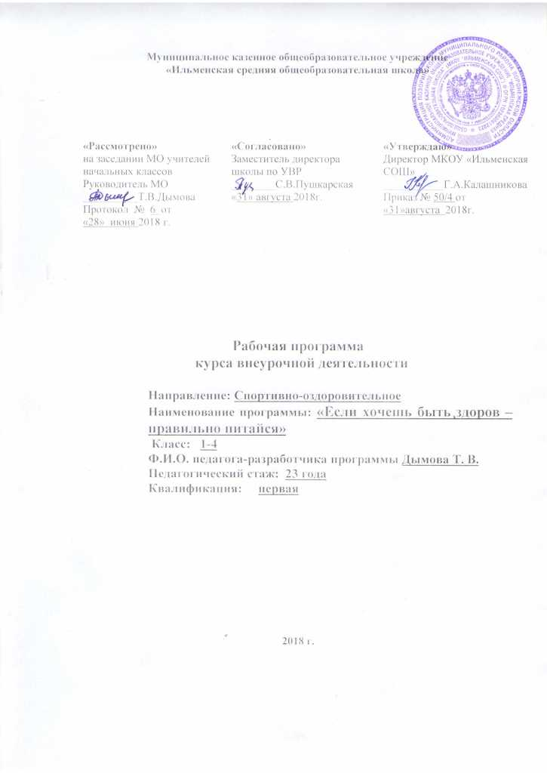

Рабочая программа по внеурочной деятельности «Если хочешь быть здоров – правильно питайся» начального общего образования разработана на основе нормативных документов:
- Федеральный закон Российской Федерации от 29 декабря 2012 г. N 273-ФЗ "Об образовании в Российской Федерации".
- Федерального государственного образовательного стандарта начального общего образования (от 6 октября 2009 г. N 373) в действующей редакции.
(зарегистрирован Минюстом России 2 февраля 2016 г., регистрационный №40937).
- Основная образовательная программа начального общего образования МКОУ «Ильменская СОШ».
- Образовательной программы разработанной специалистами Института возрастной физиологии Российской академии образования под руководством М.М. Безруких, директора института, академика РАО и методического пособия для учителей/ Безруких М.М., Филиппова Т.А., Макеева А.Г. - М.: ОЛМА Медиа Групп, 2012 (ФГОС).

Цели и задачи программы
Цель: формирование у детей основ культуры питания, как составляющей здорового образа жизни.
Задачи:
-формирование и развитие представления у детей о здоровье как одной из важнейших человеческих ценностей, формирование готовности заботиться и укреплять собственное здоровье.
- формирование у школьников знаний о правилах рационального питания, направленных на сохранение и укрепление здоровья, а также готовности соблюдать эти правила;
- освоение детьми практических навыков рационального питания;
- формирование навыков правильного питания, как составной части здорового образа жизни;
- формирование представления о правилах этикета, связанных с питанием осознание того, что навыки этикета являются неотъемлемой частью общей культуры личности;
- пробуждение у детей интереса к народным традициям, связанным с питанием и здоровьем, расширение знаний об истории и традициях своего народа и культуре и традициям других народов;
- развитие творческих способностей и кругозора у детей, их интересов и познавательной деятельности;
- развитие коммуникативных навыков у школьников, умения эффективно взаимодействовать со сверстниками и взрослыми в процессе решения проблемы;
- просвещение родителей в вопросах организации рационального питания детей и подростков.

Результаты освоения курса внеурочной деятельности

Результаты 1-го года обучения
Обучающиеся узнают:
- полезные продукты;
- правила этикета;
- роль правильного питания в здоровом образе жизни.
Обучающиеся научатся:
- соблюдать режим дня
- выполнять правила правильного питания;
- выбирать в рацион питания полезные продукты
Результаты 2-го года обучения
Обучающиеся должны знать:
- основные правила питания;
- важность употребления в пищу разнообразных продуктов;
- роль витаминов в питании.
Обучающиеся должны уметь:
- соблюдать гигиену питания;
- готовить простейшие витаминные салаты;
- выращивать зелень в горшочках.
Результаты 3-го года обучения
Обучающиеся должны знать:
- при недостатке того или иного питательного вещества организм не может справляться с работой;
- основные отличия рациона питания в летний и зимний периоды;
- здоровье и внешность человека во многом зависит от него самого;
- условия хранения продуктов;
- правила сервировки стола;
- важность употребления молочных продуктов.
Обучающиеся должны уметь:
- составлять меню;
- соблюдать правила техники безопасности при использовании кухонных принадлежностей и бытовых приборов;
- различать столовые приборы и столовую посуду, которая используется к завтраку, обеду.
Результаты 4-го года обучения
Выпускник узнает:
- кулинарные традиции своего края;
- растения леса, которые можно использовать в пищу;
- необходимость использования разнообразных продуктов,
- пищевую ценность различных продуктов.
Выпускник научится:
- готовить блюдо, если набор продуктов ограничен,
- выбирать из набора полезныепродукты для организма;
- накрывать праздничный стол.

Содержание программы с указанием форм организации и видов деятельности

1-й год обучения

Содержание | Теория | Практика
1. Разнообразие питания. | Знакомство с программой. Беседа. | Экскурсия в столовую.
2. Самые полезные продукты. | Беседа «Какие продукты полезны и необходимы человеку». Учимся выбирать самые полезные продукты. | Работа в тетрадях, сюжетно-ролевые игры, экскурсии в магазин.
3. Правила питания. | Формирование у школьников основных принципов гигиены питания. | Работа в тетрадях, оформление плаката с правилами питания.
4. Режим питания. | Важность регулярного питания. Соблюдение режима питания. | Сюжетно-ролевая игра, соревнование, тест, демонстрация удивительного превращения пирожка
5. Завтрак. | Беседа «Из чего варят кашу». Различные варианты завтрака. | Игры, конкурсы, викторины. Составление меню завтрака.
6. Роль хлеба в питании детей. | Беседа «Плох обед, если хлеба нет».Рацион питания,обед. | Игры, викторины, конкурсы. Составление меню обеда.
7. Проектная деятельность. | Определение тем и целей проекта, формы организации, разработка плана проекта. | Выполнение проектов по теме «Плох обед, если хлеба нет».
8. Подведение итогов работы. |  | Творческий отчет вместе с родителями.

2-й год обучения

Содержание | Теория | Практика
1. Вводное занятие | Повторение правил питания | Ролевые игры
2. Путешествие по улице «правильного питания». | Знакомство с вариантами полдника | Игра, викторины
3. Молоко и молочные продукты. | Значение молока и молочных продуктов | Работа в тетрадях, составление меню. Конкурс-викторина
4. Продукты для ужина. | Беседа «Пора ужинать»  Ужин, как обязательный компонент питания | Составление меню для ужина. Оформление плаката «Пора ужинать».Ролевые игры
5. Витамины. | Беседа «Где найти витамины в разные времена года». | Составление и отгадывание кроссвордов, практическая работа ролевые игры.
6. Вкусовые качества продуктов. | Беседа «На вкус и цвет товарища нет». | Практическая работа по определению вкуса продуктов. Ролевые игры
7. Значение жидкости в организме. | Беседа «Как утолить жажду» Ценность разнообразных напитков. | Работа в тетрадях. Ролевые игры. Игра – демонстрация «Из чего готовят соки»
8. Разнообразное питание. | Беседа «Что надо есть, чтобы стать сильнее». Высококалорийные продукты. | Работа в тетрадях, составление меню второго завтрака в школе, ролевые игры.
9. Овощи, ягоды, фрукты – витаминные продукты. | Беседа «О пользе витаминных продуктов».Значение витаминов и минеральных веществ в питании человека. | КВН «Овощи, ягоды, фрукты самые витаминные продукты». Каждому овощу свое время. Ролевые игры.
10. Проведение праздника «Витаминная страна». |  | Конкурсы, ролевые игры.
11. Семейное творческое содружество детей и взрослых. Проект «Самый полезный продукт».
12. Подведение итогов. |  | Отчет о проделанной работе.

3-й год обучения

Содержание | Теория | Практика
1. Вводное занятие. | Обобщение имеющихся знаний об основах рационального питания. | Знакомство с рабочей тетрадью « Две недели в лагере здоровья».
2. Состав продуктов. | Беседа «Из чего состоит пища».Основные группы питательных веществ. | Оформление дневника здоровья. Составление меню. Оформление стенгазеты «Из чего состоит наша пища».
3. Питание в разное время года | Беседа «Что нужно есть в разное время года» Блюда национальной кухни. | Ролевые игры. Составление меню. Конкурс кулинаров.
4. Как правильно питаться, если занимаешься спортом. | Беседа «Что надо есть, если хочешь стать сильнее».Рацион собственного питания. | Дневник «Мой день». Конкурс «Мама папа я - спортивная семья».
5. Приготовление пищи | Беседа « Где и как готовят пищу» Устройство кухни  Правила гигиены. | Экскурсия на кухню в школьной столовой . Ролевые игры. Конкурс «Сказка, сказка, сказка».
6. В ожидании гостей. | Беседа «Как правильно накрыть стол». Столовые приборы. | Ролевые игры. Конкурс «Салфеточка».
7. Молоко и молочные продукты | Беседа «Роль молока в питании детей». Ассортимент молочных продуктов. | Игра -исследование «Это удивительное молоко». Игра «Молочное меню». Викторина.
8. Блюда из зерна | Полезность продуктов , получаемых из зерна. Традиционные народные блюда из продуктов, получаемых из зерна. | Ролевые игры. Конкурс «Хлебопеки». Праздник «Хлеб всему голова».
9. Проект «Хлеб всему голова»
10. Творческий отчет.

4-й год обучения

Содержание | Теория | Практика
1 Вводное занятие | Повторение правил питания | Ролевые игры
2.Растительные продукты леса | Беседа: «Какую пищу можно найти в лесу» Правила поведения в лесу. Правила сбора грибов и ягод. | Работа в тетрадях. Отгадывание кроссворда.  Игра « Походная математика»  Игра – спектакль « Там на неведомых дорожках»
3.Рыбные продукты | Беседа «Что и как можно приготовить из рыбы» Важность употребления рыбных продуктов. | Работа в тетрадях  Эстафета поваров  « Рыбное меню»  Конкурс рисунков « В подводном царстве»  Конкурс пословиц и поговорок»
4.Дары моря | Беседа о морепродуктах. Блюда из морепродуктов Знакомство с обитателями моря. | Работа в тетрадях. Викторина  « В гостях у Нептуна»
5.Кулинарное путешествие по России» | Знакомство с традициями питания регионов, историей быта своего народа | Работа в тетрадях  Конкурс – рисунков «Вкусный маршрут»  Игра – проект « кулинарный глобус»
6 Рацион питания | Рассмотреть проблему « Что можно приготовить,если выбор продуктов ограничен» | Работа в тетрадях.  « Моё недельное меню»  Конкурс « На необитаемом острове»
7.Правила поведения за столом | Беседа « Как правильно вести себя за столом». Знакомство со стихотворением « Назидание о застольном невежестве» | Работа в тетрадях.  Сюжетно – ролевые игры.
8.Накрываем стол для родителей
9.Проектная деятельность. | Определение тем и целей проектов, форм их организации  Разработка планов работы, составление плана консультаций с педагогом | Выполнение проектов  Подбор литературы.  Оформление проектов.
10.Подведение итогов работы

Тематическое планирование
1-й год обучения
№ п/п | Тема занятия | Количество часов
1 | Вводное занятие | 1
2 | Питание в семье | 1
3 | Полезные продукты | 1
4 | Проведение тестирования «Самые полезные продукты». | 1
5 | Правила питания. | 1
6 | Гигиена питания. | 1
7 | Практическое занятие «Законы питания». | 1
8 | Режим питания школьника. | 1
9 | Из чего варят кашу. Разнообразие каш для завтрака. | 1
10 | Составление меню для завтрака. | 1
11 | Конкурс «Самая вкусная, полезная каша» | 1
12 | «Плох обед, если хлеба нет» | 1
13 | Составление меню обеда. | 1
14 | Проведения «Праздника хлеба» | 1
15 | Выполнение проектов по теме «Плох обед, если хлеба нет». | 1
16 | Подведение итогов. | 1

2-й год обучения
№ п/п | Тема занятия | Количество часов
1 | Вводное занятие. Повторение правил питания. | 1
2 | Время есть булочки. | 1
3 | Оформление плаката молоко и молочные продукты. | 1
4 | Изготовление книжки-самоделки «Кладовая народной мудрости» | 1
5 | Пора ужинать | 1
6 | Составление меню для ужина. | 1
7 | Значение витаминов в жизни человека. | 1
8 | Морепродукты. | 1
9 | «На вкус и цвет товарища нет» | 1
10 | Как утолить жажду | 1
11 | Праздник чая
12 | Что надо есть, что бы стать сильнее | 1
13 | Овощи, ягоды и фрукты - витаминные продукты | 1
14 | Практическая работа «Изготовление витаминного салата»
15 | Проведение праздника «Витаминная страна». | 1
16 | Проект«Самый полезный продукт». | 1
17 | Подведение итогов. Творческий отчет «Реклама овощей». | 1

3-й год обучения
№ п/п | Тема занятия | Количество часов
1 | Введение | 1
2 | Из чего состоит наша пища | 1
3 | Что нужно есть в разное время года | 1
4 | Оформление дневника здоровья | 1
5 | Выпуск стенгазеты о составе нашей пищи | 1
6 | Как правильно питаться, если занимаешься спортом | 1
7 | Составление меню для спортсменов | 1
8 | Где и как готовят пищу | 1
9 | Экскурсия в столовую. | 1
10 | Как правильно накрыть стол. | 1
11 | Молоко и молочные продукты | 1
12 | Молочное меню | 1
13 | Блюда из зерна | 1
14 | Путь от зерна к батону | 1
15 | Праздник «Хлеб всему голова» | 1
16 | Оформление проекта « Хлеб- всему голова» | 1
17 | Подведение итогов | 1

4-й год обучения
№ п/п | Тема занятия | Количество часов
1 | Вводное занятие. | 1
2 | Какую пищу можно найти в лесу. | 1
3 | Лекарственные растения | 1
4 | Игра – приготовить из рыбы. | 1
5 | Дары моря. | 1
6 | Викторина « В гостях у Нептуна». | 1
7 | Меню из морепродуктов. | 1
8 | Кулинарное путешествие по России. | 1
9 | Традиционные блюда нашего края. | 1
10 | Что можно приготовить, если выбор продуктов ограничен. | 1
11 | Составление недельного меню. | 1
12 | Конкурс кулинарных рецептов | 1
13 | Как правильно вести себя за столом | 1
14 | Изготовление книжки « Правила поведения за столом» | 1
15 | Накрываем праздничный стол | 1
16 | Проект | 1
17 | Подведение итогов | 1

